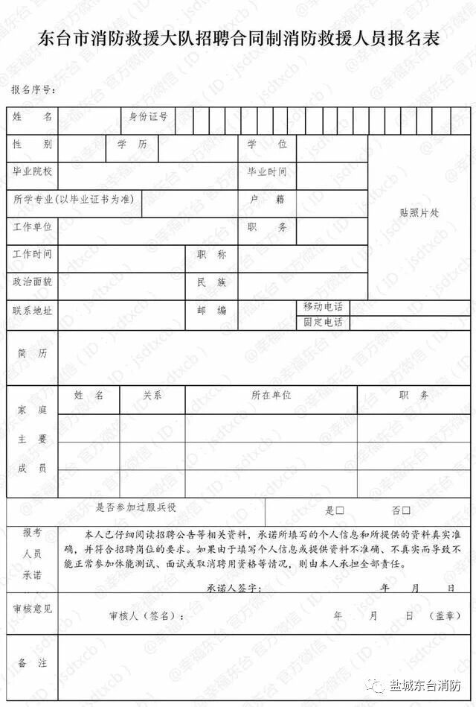
注：
1、除报名序号、审核意见由相关部门填写外，其他有关项目均由报考人员填写。
2、此表一式1份，交本人近期同底版1寸正面免冠照片3张。

